Проведена проверка соблюдения требований законодательства о противодействии терроризму
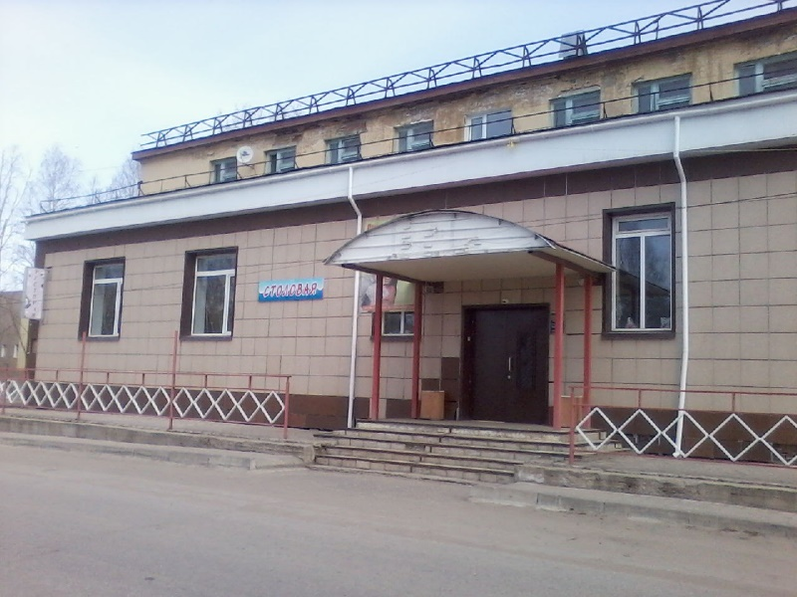
25 – 26 июня 2018 г. в соответствии с п. 14 Постановления Правительства РФ от 25 марта 2015 г. № 272 «Об утверждении требований к антитеррористической защищенности мест массового пребывания людей и объектов (территорий), подлежащих обязательной охране полицией и форм паспортов безопасности таких мест и объектов (территорий)» сотрудниками нацгвардии Княжпогостского района и Антитеррористической комиссией в Княжпогостском районе была проведена проверка соблюдения требований законодательства о противодействии терроризму в торговом центре и в ресторане «Вымь».
К основным мерам по предупреждению (профилактике) терроризма отнесено: организационно-технические (разработка и реализация целевых программ и мероприятий по обеспечению критически важных объектов инфраструктуры и жизнеобеспечения, а также мест массового пребывания людей техническими средствами защиты, совершенствование механизма ответственности за несоблюдение требований обеспечения антитеррористической защищенности объектов террористической деятельности и улучшение технической оснащенности субъектов противодействия терроризму).
В ходе проверки установлено, что на момент проверки меры, направленные на предупреждение (профилактику) терроризма осуществляются в соответствии Постановлением Правительства РФ от 25 марта 2015 г. № 272, разработаны паспорта безопасности на объектах, имеются тревожные кнопки вызова, работа построена в соответствии с планом мероприятий по соблюдению требований законодательства о противодействии терроризму.

